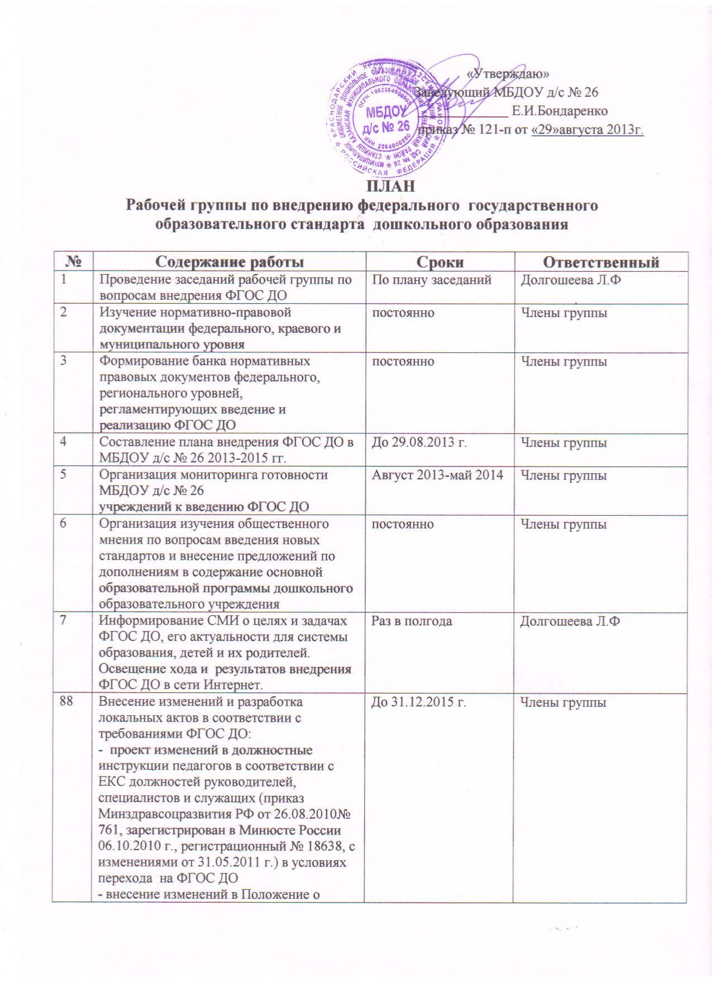

9 | Составление графика подготовки, повышения квалификации и переподготовки педагогических  работников МБДОУ д/с № 26 с учетом внедрения ФГОС ДО | До сентября 2013 г. | Члены группы
10 | Участие в проведении муниципальных семинаров, совещаний по внедрению ФГОС в образовательный процесс.  Организация семинаров, совещаний с педагогическим коллективом. | По плану ОМЦ | Члены группы
11 | Организация семинаров и совещаний по методическому сопровождению введения ФГОС ДО для педагогов МБДОУ д/с № 26 | По плану | . Долгошеева Л.Ф
12 | Изучение опыта учреждений края, федерации по внедрению ФГОС ДО | постоянно | Члены группы
13 | Проведение мониторинга затруднений по введению ФГОС ДО | Раз в полгода | Члены группы
14 | Анализ результатов внедрения ФГОС ДО в образовательный процесс МБДОУ д/с№ 26 | Раз в полгода | Долгошеева Л.Ф

